Câu 1:
Prompt:” Hãy đóng vai trò là một giáo viên Công nghệ thông tin đồng thời là một lập trình viên có nhiều năm kinh nghiệm, giảng dạy cho sinh viên năm nhất. Nhiệm vụ của bạn là tạo một bộ slide ngắn gọn (5–7 slide) để tóm tắt kiến thức về cấu trúc dữ liệu Stack phục vụ ôn thi, trình bày theo 3 phần rõ ràng: mở đầu giải thích Stack là gì bằng ngôn ngữ đời thường và nguyên tắc LIFO kèm ví dụ trực quan; nội dung chính nêu các thao tác cơ bản như push, pop, peek, cách cài đặt Stack bằng mảng và danh sách liên kết, cùng một số ứng dụng và lỗi sinh viên hay nhầm; kết luận tóm tắt lại kiến thức, đưa ra mẹo ghi nhớ nhanh và gợi ý dạng câu hỏi thường gặp trong đề thi. Văn phong cần đơn giản, dễ hiểu, dễ nhớ, phù hợp sinh viên năm nhất.”
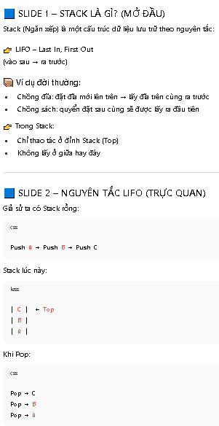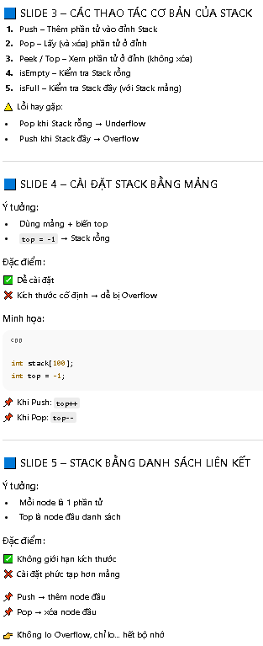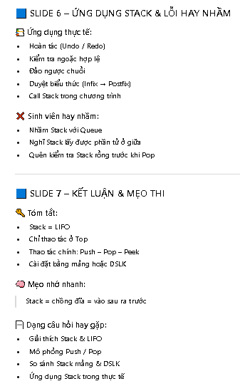
Câu 2:
Prompt:” Hãy đóng vai trò là một giáo viên Công nghệ thông tin và lập trình viên nhiều năm kinh nghiệm, giảng dạy cho sinh viên năm nhất. Nhiệm vụ của bạn là tạo một bộ slide ngắn (5–7 slide) để tóm tắt kiến thức về cấu trúc dữ liệu Stack phục vụ ôn thi, trình bày theo 3 phần rõ ràng, sử dụng ngôn ngữ đơn giản, dễ hiểu.
Bước 1: Trình bày bộ slide gồm: mở đầu giải thích Stack là gì và nguyên tắc LIFO bằng ví dụ đời sống; nội dung chính nêu các thao tác push, pop, peek, cách cài đặt Stack và một số ứng dụng; kết luận tóm tắt và mẹo ghi nhớ nhanh.
Bước 2: Tự đánh giá nội dung ở Bước 1, xác định chỗ sinh viên năm nhất dễ nhầm và bổ sung thêm ví dụ cụ thể để làm rõ.
Bước 3: Rút gọn lại nội dung thành bản ôn tập nhanh trước khi thi.”
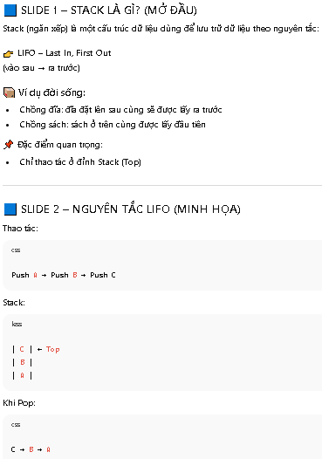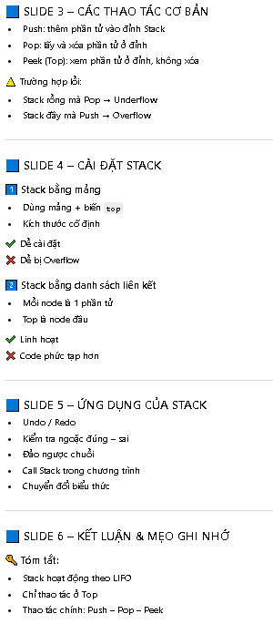

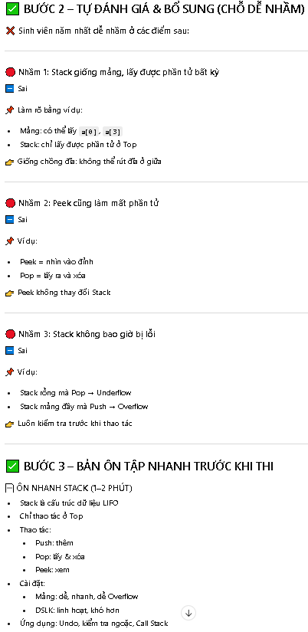

Câu 3:
Prompt:” Hãy đóng vai trò là một giáo viên Công nghệ thông tin và lập trình viên nhiều năm kinh nghiệm, giảng dạy cho sinh viên năm nhất. Nhiệm vụ của bạn là tạo một bộ slide ngắn (5–7 slide) để phân tích câu hỏi:”trong 10 năm tới, nghề lập trình sẽ bị thay đổi như thế nào nếu AI phát triển mạnh?” Nội dung trình bày theo 3 phần: mở đầu nêu bối cảnh AI và lý do nghề lập trình bị ảnh hưởng; nội dung chính phân tích ngắn gọn AI có thể thay thế những công việc nào, những kỹ năng lập trình viên vẫn cần và sự chuyển dịch vai trò của lập trình viên trong tương lai, kèm ví dụ dễ hiểu; kết luận tóm tắt lại tác động chính và đưa ra lời khuyên định hướng học tập cho sinh viên năm nhất. Văn phong đơn giản, dễ hình dung. Sau khi hoàn thành, hãy rút gọn nội dung thành bản ôn tập 10 phút và một phần ghi nhớ nhanh để trả lời câu hỏi tự luận.”
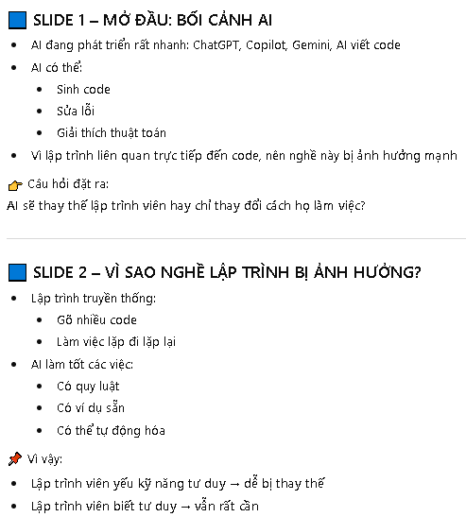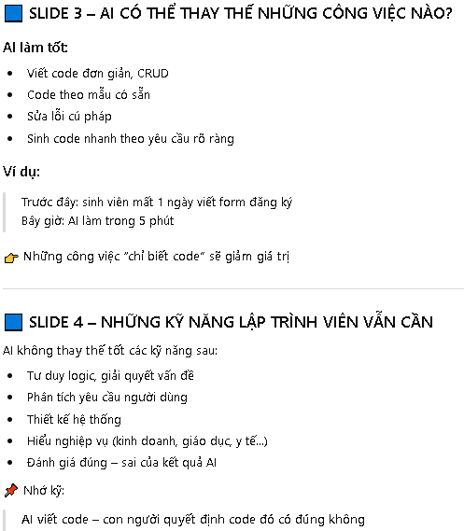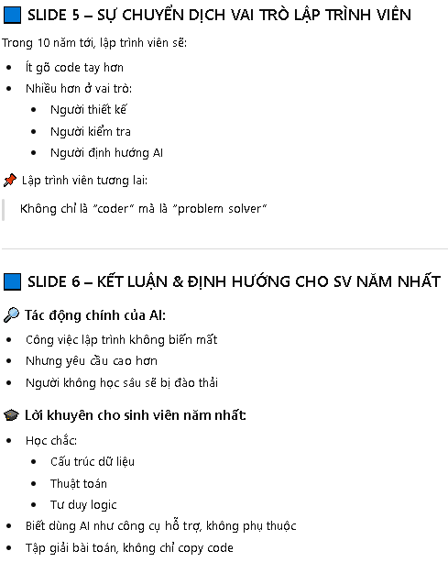
Câu 4:
Prompt:” Hãy đóng vai trò là một giáo viên Công nghệ thông tin và lập trình viên nhiều năm kinh nghiệm, giảng dạy cho sinh viên năm nhất. Nhiệm vụ của bạn là tạo một bộ slide ngắn (5–7 slide) để giải thích nguyên lý hoạt động của Hash Table một cách đơn giản và dễ hiểu. Nội dung gồm 3 phần: mở đầu giới thiệu Hash Table là gì và vì sao cần dùng, kèm ví dụ đời sống; nội dung chính giải thích cách hoạt động của hàm băm, cách lưu và tìm dữ liệu, khái niệm va chạm và các cách xử lý va chạm phổ biến ở mức khái niệm; kết luận tóm tắt lại nguyên lý cốt lõi, đưa ra mẹo ghi nhớ nhanh và những lỗi sinh viên mới học hay nhầm. Văn phong giảng dạy, dễ hình dung, phù hợp sinh viên năm nhất. Sau khi hoàn thành, hãy rút gọn nội dung thành bản ôn tập nhanh để học trước khi thi.”
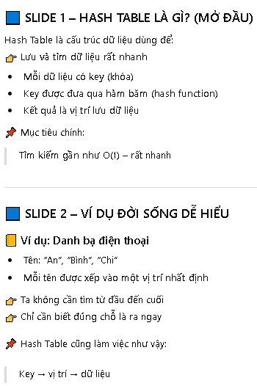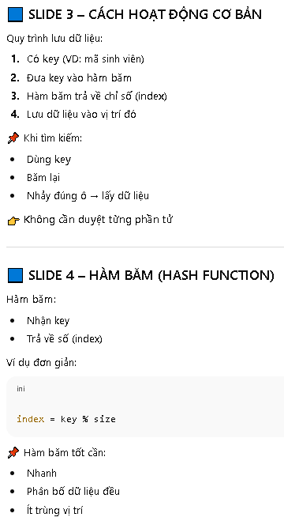
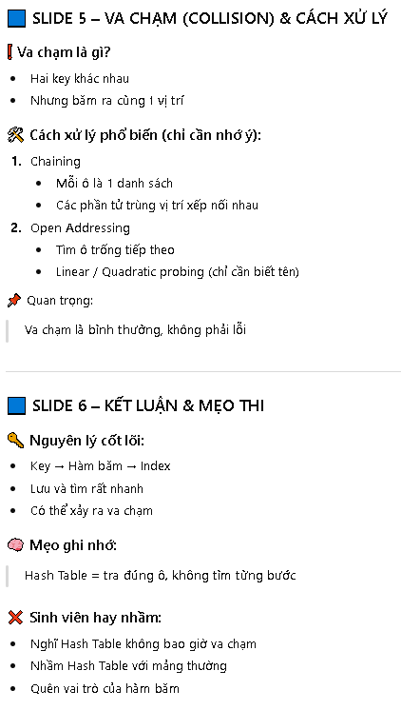
Câu 5:
Prompt:”Hãy đóng vai trò là một giáo viên Công nghệ thông tin và lập trình viên nhiều năm kinh nghiệm, giảng dạy cho sinh viên năm nhất. Nhiệm vụ của bạn là tạo một bộ slide ngắn (5–7 slide) để minh họa hàm tính giai thừa. Trước hết, hãy sinh một ví dụ code đơn giản (ưu tiên C hoặc giả mã) có chú thích rõ ràng. Sau đó, với cùng khái niệm và đoạn code này, hãy giải thích lại ở 3 cấp độ khác nhau: cho người mới học lập trình, cho sinh viên CNTT, và cho kỹ sư phần mềm. Nội dung trình bày theo 3 phần: mở đầu giới thiệu khái niệm giai thừa bằng ví dụ dễ hình dung; nội dung chính phân tích code; kết luận tóm tắt ý chính và lỗi người mới học hay gặp. Văn phong đơn giản, dễ hiểu, phù hợp sinh viên năm nhất.
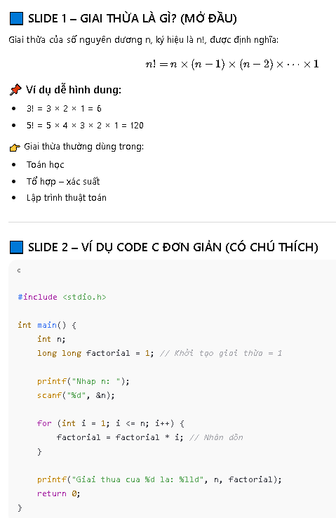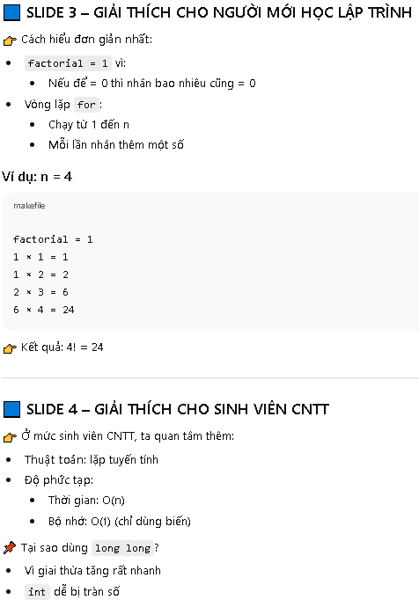
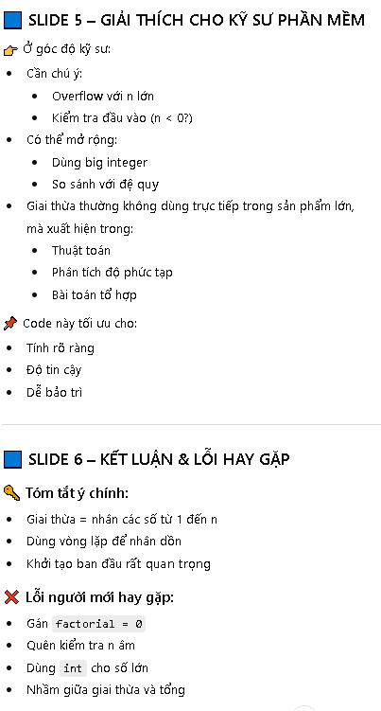
Câu 6:
Prompt:” Hãy đóng vai trò là một giáo viên Công nghệ thông tin và lập trình viên nhiều năm kinh nghiệm, giảng dạy cho sinh viên năm nhất. Nhiệm vụ của bạn là tạo một bộ slide ngắn (5–7 slide) để giải thích cách viết hàm Python tính số Fibonacci với đầu vào n. Nội dung gồm 3 phần: mở đầu giới thiệu dãy Fibonacci và quy luật bằng ví dụ dễ hiểu; nội dung chính sinh một đoạn code Python đơn giản (ưu tiên vòng lặp) và giải thích từng bước; kết luận tóm tắt ý chính, mẹo ghi nhớ nhanh và lỗi người mới học hay gặp. Văn phong đơn giản, dễ hình dung, phù hợp sinh viên năm nhất.”
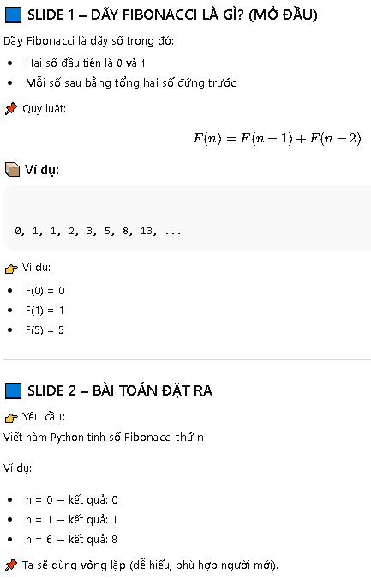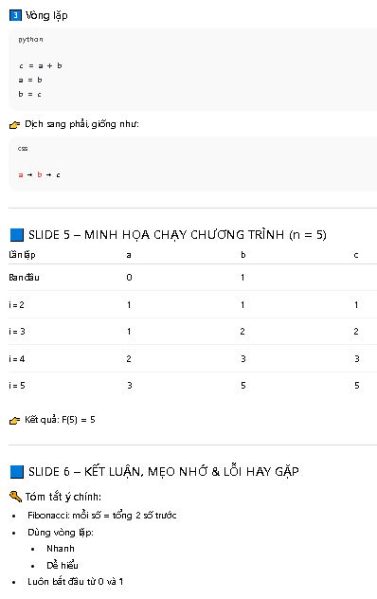
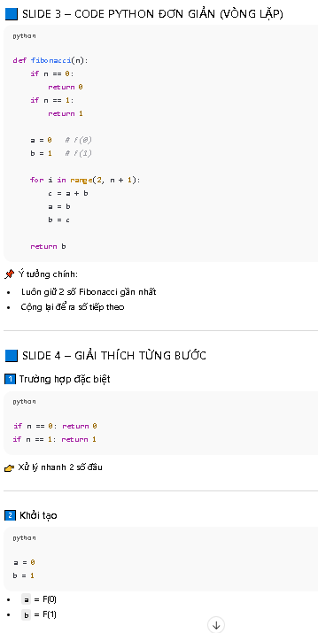
Câu 7:

1. OUTLINE 3 PHẦN

Phần 1 – Mở đầu
- AI là gì? Vì sao AI đang bùng nổ
- AI tác động mạnh đến ngành CNTT và nghề lập trình
- Đặt vấn đề: AI có thay thế lập trình viên không?

Phần 2 – Nội dung
- AI được ứng dụng như thế nào trong phát triển phần mềm
- Các công cụ AI hỗ trợ lập trình phổ biến hiện nay
- Lập trình viên thay đổi vai trò ra sao khi có AI

Phần 3 – Kết luận
- Tóm tắt tác động của AI
- Cơ hội và thách thức cho sinh viên CNTT
- Định hướng học tập trong thời đại AI

2. GỢI Ý 5 SLIDE

SLIDE 1 – AI & NGÀNH PHẦN MỀM HIỆN NAY
- AI phát triển nhanh (ChatGPT, Copilot, Cursor…)
- AI có thể viết code, sửa lỗi, gợi ý thuật toán
- Phát triển phần mềm đang thay đổi mạnh

SLIDE 2 – AI ĐƯỢC DÙNG TRONG PHÁT TRIỂN PHẦN MỀM
- Sinh code tự động
- Hỗ trợ debug, fix bug
- Viết test case
- Giải thích code cũ
- Tăng tốc độ phát triển dự án

SLIDE 3 – CÔNG CỤ AI HỖ TRỢ LẬP TRÌNH
- GitHub Copilot
- Cursor AI
- ChatGPT
- AI trong IDE (VS Code, IntelliJ…)

SLIDE 4 – LẬP TRÌNH VIÊN THAY ĐỔI RA SAO?
- Ít gõ code tay hơn
- Nhiều tư duy hơn
- Tập trung vào:
  - Thiết kế
  - Phân tích yêu cầu
  - Kiểm soát chất lượng
- AI là công cụ, không phải người thay thế

SLIDE 5 – CƠ HỘI CHO SINH VIÊN CNTT
- Học nhanh hơn nhờ AI
- Làm được dự án sớm hơn
- Quan trọng nhất:
  - Tư duy
  - Nền tảng
  - Biết dùng AI đúng cách

3. HAI VÍ DỤ THỰC TẾ VỀ CÔNG CỤ AI

Ví dụ 1: GitHub Copilot
- Gợi ý code trực tiếp khi gõ
- Tự động hoàn thành hàm
- Phù hợp:
  - Lập trình web
  - Backend
  - API
Giúp tiết kiệm rất nhiều thời gian viết code lặp lại

Ví dụ 2: Cursor AI
- IDE tích hợp AI
- Có thể:
  - Giải thích code
  - Refactor
  - Viết code theo yêu cầu bằng ngôn ngữ tựnhiên
Rất phù hợp cho sinh viên học và làm project

4. SCRIPT KẾT LUẬN
“AI đang thay đổi cách chúng ta phát triển phần mềm, nhưng điều quan trọng là AI không lấy đi công việc của lập trình viên, mà lấy đi những công việc lặp lại, nhàm chán.
Trong tương lai, lập trình viên không chỉ là người viết code, mà là người giải quyết vấn đề, người thiết kế hệ thống và người biết sử dụng AI như một công cụ hỗ trợ thông minh.
Đối với sinh viên ngành CNTT, AI là một cơ hội rất lớn. Nếu biết tận dụng AI đúng cách, các bạn có thể học nhanh hơn, làm được nhiều dự án hơn và sẵn sàng hơn cho thị trường lao động.
Vì vậy, thay vì lo sợ AI, hãy học cách sử dụng AI, đồng thời xây dựng nền tảng vững chắc về tư duy, thuật toán và hệ thống. Đó chính là chìa khóa để thành công trong thời đại AI.”

Câu 8:
Hãy đóng vai trò là một giáo viên Công nghệ thông tin và lập trình viên nhiều năm kinh nghiệm, giảng dạy cho sinh viên năm nhất. Nhiệm vụ của bạn là phân tích và sửa lỗi trong đoạn code Python sau (lưu trong file math.py). Hãy trình bày nội dung thành bộ slide ngắn (5–7 slide) theo 3 phần: mở đầu giải thích đoạn code đang làm gì và nguyên nhân gây lỗi; nội dung chính đề xuất cách sửa lỗi phù hợp cho người mới học (ví dụ kiểm tra điều kiện hoặc dùng try-except) kèm code đã sửa và giải thích; kết luận rút ra bài học, lỗi phổ biến và mẹo tránh lỗi tương tự. Văn phong đơn giản, dễ hiểu, phù hợp sinh viên năm nhất.
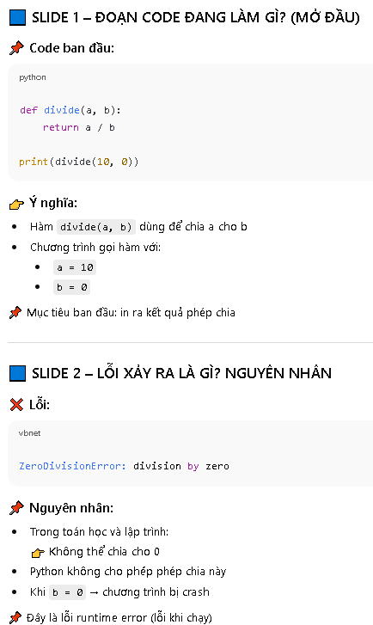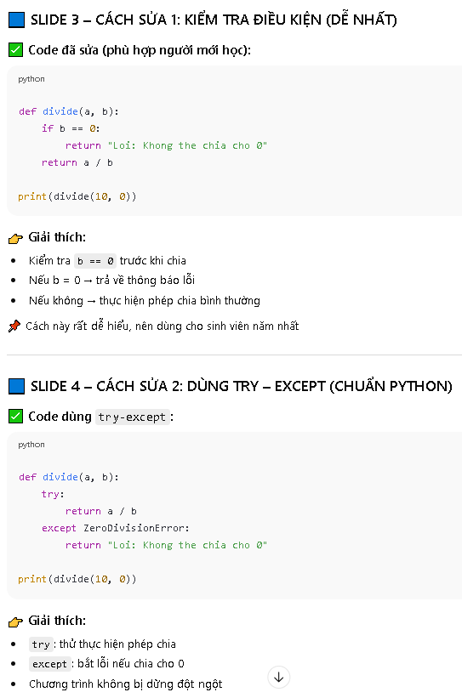
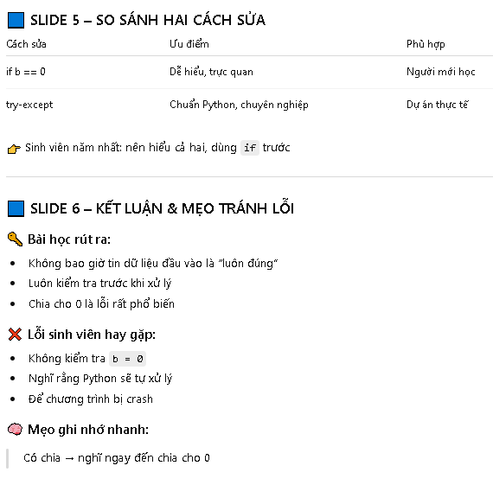
Câu 9:
Prompt 1 :” Bạn hãy đóng vai trò là một giáo viên Công nghệ thông tin.
Hãy thêm docstring chuẩn Python và comment giải thích từng bước
cho hàm Python đang được chọn, sử dụng ngôn ngữ đơn giản,
dễ hiểu cho sinh viên năm nhất, không thay đổi logic của hàm.”
Prompt 2:” Bạn hãy đóng vai trò là một lập trình viên nhiều năm kinh nghiệm.
Hãy quét toàn bộ project hiện tại và đổi tên tất cả biến, tham số,
và thuộc tính có tên `student` thành `learner`, đảm bảo code vẫn
hoạt động đúng và không thay đổi ý nghĩa chương trình.”

